Яроц Елена ИУ5-24 ___________________________________________________
Вопрос №16. АСП(административно-служебный персонал). Краткая характеристика (назначение, состав и организация структуры). Добавить 3-ий уровень

Ответ.
Назначение:
Осуществление управления функционированием системы как хозяйственной организации.

Состав и организация структуры:

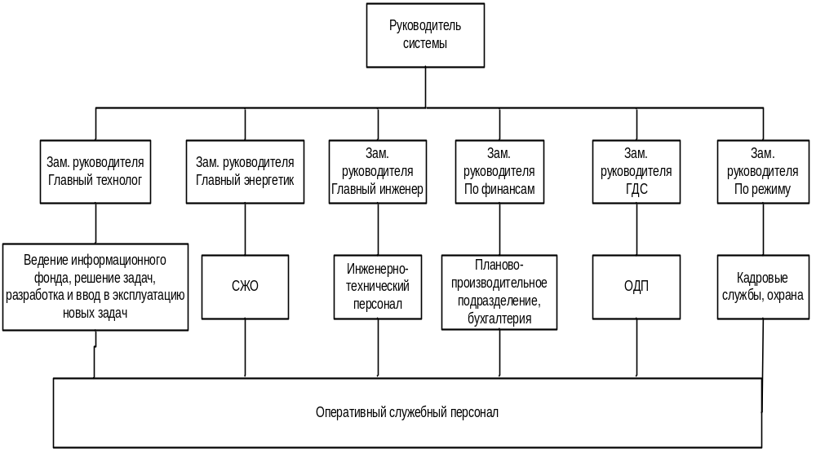

Обозначения:
СЖО – система жизнеобеспечения;
ГДС – главный диспетчер системы;
ОДП – оперативно-диспетчерский персонал.

___________________________ 06.05.10
Подпись

